ДЕТАЛИЗАЦИЯ ПРОЦЕССА РЕШЕНИЯ ЗАДАЧ С ПОМОЩЬЮ ПРОПОРЦИИ ПО КУРСУ МАТЕМАТИКИ 6 КЛАССА
Чернышев Э.Н., учитель математики
МБОУ СОШ №3 г.Красный Сулин
Решение задач с помощью пропорции относится к важнейшему действию, освоение которого обучающимися позволит им решать в дальнейшем не только задачи по алгебре и геометрии, но и расчетные части задач по физике, химии, биологии, астрономии… В связи с этим необходимо качественное усвоение обучающимися способов решения задач с помощью пропорции, свидетельством чего является подробная детализация и логическая последовательность этапов решения.
Учебник математики для 6 класса (авт. Виленкин Н.Я. и др.) не предлагает детального механизма решения задач с помощью пропорций.
В нашем опыте много лет используется описываемый ниже способ решения задач с помощью пропорций.
Последовательность шагов такова:
1).Четко называем две величины, о которых идет речь в задаче.
2).Записываем эти величины (их наименование и значения) в таблицу. При этом, сразу же обозначаем буквой неизвестное значение величины.
3).Определяет вид пропорциональной зависимости между величинами: прямая (ПП) или обратная (ОП) пропорциональные зависимости.
4).Дополняем таблицу: а) в столбце, где известны оба значения величины, ставим стрелку от меньшего значения к большему; б) во втором столбце ставим стрелку в том же направлении, если величины ПП, и в обратном направлении, если величины – ОП.
5).Составляем пропорцию, двигаясь по стрелкам в каждом столбце.
6).Решаем полученную пропорцию (пользуясь основным свойством).
7).Если необходимо, то выполняем дополнительные вычисления; соотносим полученное значение с сюжетом задачи. Записываем ответ.
Приведем примеры использования данного способа.
Задача № 1. Для приготовления 18 кг варенья необходимо 10 кг сахара. Сколько килограммов сахара необходимо для получения 23 кг такого же варенья ?
Решение.
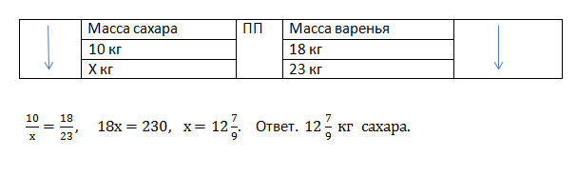
Задача №2. Автомобиль проходит некоторое расстояние, двигаясь со скоростью 60 км/ч за 4 часа. С какой скоростью должен двигаться мотоциклист, чтобы преодолеть это расстояние за 3 часа ?
Решение.
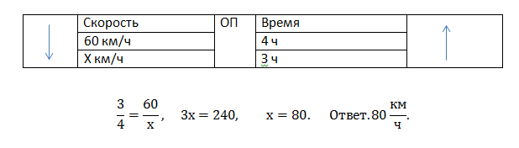
Использование указанного подхода позволило на практике добиться большего понимания обучающимися учебного материала и исключить «заимствование» решений в других источниках.

